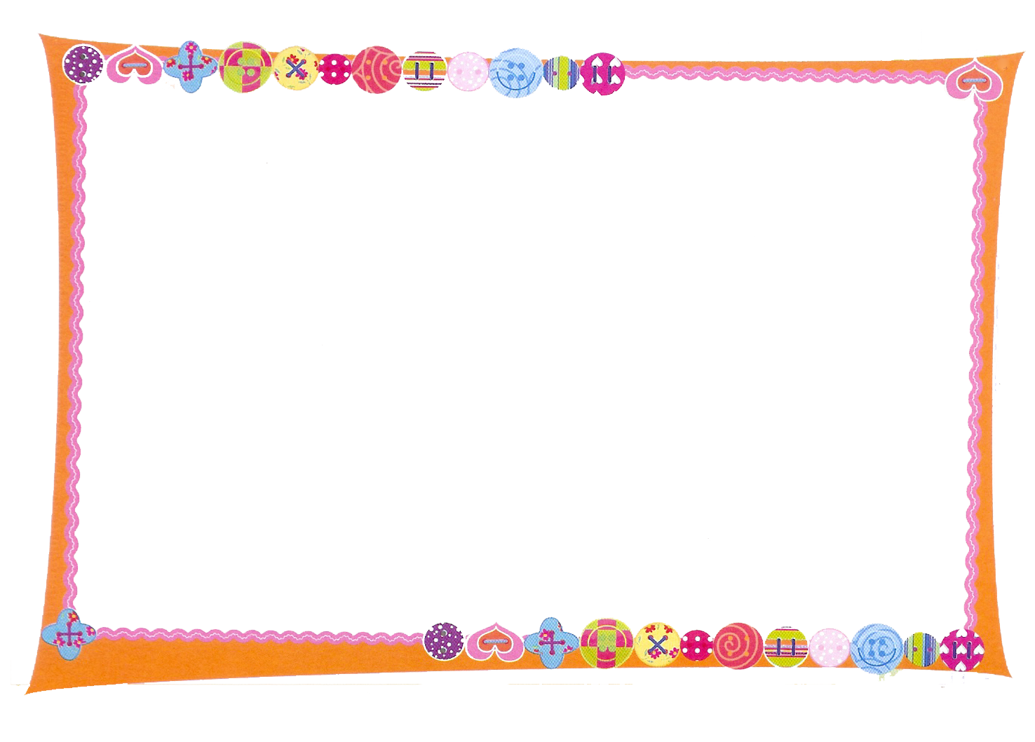
чтобы ребенок правильно держал ложку. Важно довести упражнение до конца: все предметы перенести в мелкую тарелку, а пролитую воду — собрать губкой.

«Пересыпаем ложкой»
Поставьте на поднос две чашки: слева — чашку с крупой, а справа — пустую. Вначале, двигая рукой ребенка, покажите, как набрать неполную ложку крупы, дождаться , чтобы крупа перестала сыпаться с ложки, и, плавно двигая рукой, перенести ложку к правой чашке и опрокинуть над ней. Помогите малышу набрать крупу, когда ее останется мало (подскажите, что надо
нагнуть чашку левой рукой). Полезно
сочетать это упражнение с размешиванием. Например, ребенок
может сам насыпать сахар в чай и размешать его.

«Посыпаем дорожки»
Предложите ребенку посыпать «песком» (манкой, пшеном) дорожку на столе шириной 3-5см. Ограничьте ее чем-либо, например, полосками

бумаги. Поиграйте: дорожка может идти от одного выложенного из спичек домика к другому. Песок надо сыпать тремя пальцами (сложив их «щепоткой»), не выходя за края дорожки. Играя во дворе, можно делать дорожку между двумя палочками т.п.

Маленькие дети очень любят «запихивать» разные предметы в дырочки, открывать и закрывать защелки, включать и выключать свет, пересыпать зерно ложками разного размера и т.д. Давайте ему такую возможность, но только под контролем взрослого. Тем самым мы помогаем малышу быть самостоятельным в своей деятельности, развиваем мелкую моторику рук и глазомер.

Желаем вам удачи!

Муниципальное бюджетное дошкольное образовательное учреждение
«Детский сад № 25»
адрес: 654015, город Новокузнецк, ул. Смирнова, 1
тел.: 37 - 74 - 63
электронная почта: yance-natalya@yandex.ru
сайт: http://дс25.рф

Муниципальное бюджетное дошкольное образовательное учреждение
«Детский сад № 25»

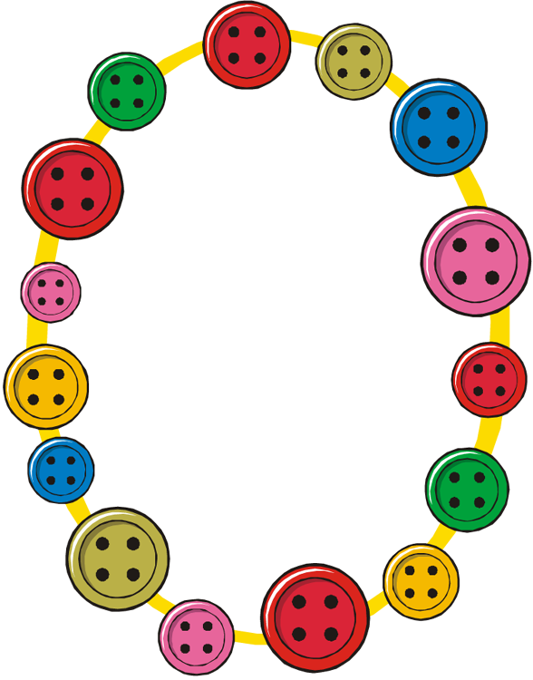

РАЗВИВАЕМ
МЕЛКУЮ
МОТОРИКУ

Практические рекомендации родителям по развитию мелкой
моторики рук малышей
с использованием
нетрадиционного материала в
домашних условиях

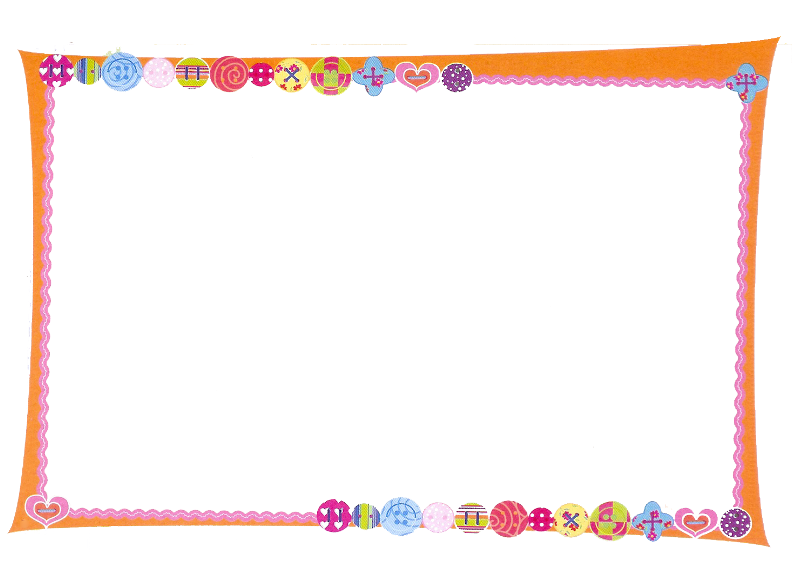
Сегодня широко известно, что развитие мелкой моторики
пальцев рук через определённые
зоны в коре головного мозга положительно сказывается на становлении детской речи, повышает работоспособность ребёнка, его внимание и
умственную активность, стимулирует интеллектуальную
и творческую деятельность.
(по книге Т.А.Ткаченко
«Развиваем мелкую моторику»)

«Волшебное сито»
Скажите: «В этой чашке перемешаны рис и манка (покажите отдельно крупицы риса и манки). Как выбрать отсюда все рисовые зернышки? Это трудно сделать даже твоими маленькими и ловкими пальцами. Но тебе поможет сито!» Отделение одной крупы от другой похоже для ребенка на фокус. Объясните, почему так получается, насыпав в сито сначала чистую манку, а потом — рис. Просеянный рис надо пересыпать в приготовленную тарелку.
Порадуйтесь вместе с малышом
достигнутому результату.

«Выловим из воды»
Налейте в миску воду и бросьте туда
несколько мелких предметов: кусочки
пробки, пуговиц и т.п. Предложите малышу с помощью маленького сита с ручкой выловить все эти предметы и
сложить их в тарелку, стоящую на подносе справа от миски.

«Лепим колобки, колбаски и
блинчики»
Дайте малышу небольшой размятый
кусочек пластилина. Предложите приготовить праздничный обед для
кукол. Покажите, как делать «колобки» (скатывать шарики), «колбаски» и «блинчики». Потом из этих «заготовок» можно «собрать» фигуры людей и животных. Помогая ребенку , не сковывайте его фантазию — победите соблазн лепить вместо него.

«Открой и закрой»
Придумайте игру: например, малыш
может быть врачом, у которого много
баночек с лекарствами. Поставьте перед ребенком несколько маленьких баночек с закрытыми крышками (банки должны отличаться размером

и формой). Предложите открыть все баночки, а потом снова закрыть, правильно подобрав крышки.

«Была лужа — и нет ее»
Это упражнение имеет большое воспитательное значение: ребенок, пролив что-либо, сможет убрать за собой. Сначала научите малыша переносить губкой воду из одной
тарелки в другую. Поставьте на поднос две тарелки: слева с небольшим количеством воды, справа — пустую. Покажите, как пользоваться губкой, набирая ею воду в одной тарелке и отжимая над другой. Затем пролейте немного воды на поднос и покажите, как вытереть лужу, собрав ее губкой. ничего не просыплется.

«Ну-ка, вылови»
Поставьте на поднос две тарелки: слева — глубокую, а справа — мелкую. В глубокую тарелку налейте воды и бросьте несколько мелких плавающих предметов. Предложите малышу выловить их по одному ложкой и переложить мелкую тарелку. Вначале помогите ему, слегка направляя его руку. Следите,

